Министерство науки и высшего образования Российской Федерации

Федеральное государственное автономное образовательное учреждение высшего образования

«ЮЖНЫЙ ФЕДЕРАЛЬНЫЙ УНИВЕРСИТЕТ»

(ФГАОУ ВО «ЮФУ»)

Инженерно-технологическая Академия

Институт компьютерных технологий и информационной безопасности

Кафедра Систем Автоматизированного Проектирования

им. В. М. Курейчика

Выполнил

студент КТбо2-4 _____________ А. А. Воронов

Принял

доцент каф. САПР, к. т. н. _____________ В.И. Данильченко

Таганрог 2024

ЛАБОРАТОРНАЯ РАБОТА №1

**на тему: «Калькулятор в среде разработки RAD Studio»**

по курсу «Технологии программирования»

Содержание

Введение 3

1 Практическая часть 4

Заключение 8

Введение

RAD Studio — это мощная платформа, разработанная компанией Embarcadero Technologies, предназначенная для быстрого создания современных кроссплатформенных приложений и сервисов. Она включает в себя сотни компонентов, обеспечивающих всё необходимое для разработки — от создания пользовательских интерфейсов до интеграции с базами данных, что значительно ускоряет процесс разработки бизнес-приложений для настольных и мобильных устройств.

Кроме библиотек визуальных компонентов VCL и FireMonkey, RAD Studio предлагает широкий набор инструментов из Delphi и C++Builder. Среда разработки широко используется в разных странах для создания приложений всех видов и типов. Благодаря открытому интерфейсу программирования, возможности RAD Studio могут быть расширены за счёт собственных компонентов и модулей, которые также можно продавать другим разработчикам.

# Практическая часть

Для того, чтобы написать приложение «Калькулятор» для начала, мы создали его макет. В форму мы добавили все цифры от 0 до 9, а также базовые операции над числами, такие как: умножение, деление, сложение, вычитание. А также пару специальных, таких как: возведение двойки в заданную степень, возведение заданного числа в заданную степень и модуль числа (рисунок 1).

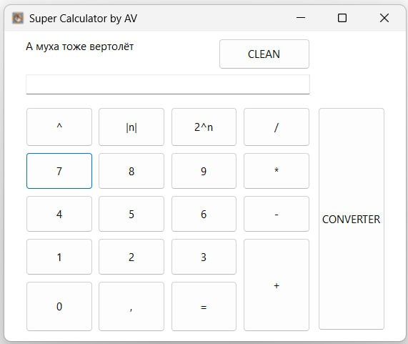

1. – Внешний вид калькулятора

Чтобы цифры выводились в окно эдита, каждой из них мы написали данный код (рисунок 2).

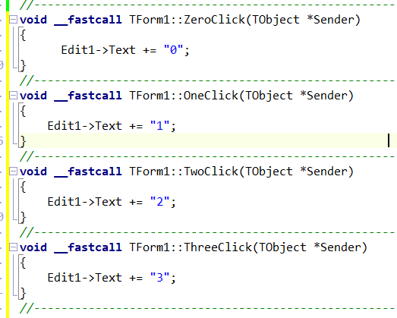

1. – пример кода для ввода цифр

Для работы знаков операций мы создали специальную переменную operand, в которой будет сохраняться соответствующий знак. Далее мы описали, что должно происходить при нажатии знаков +,-,*,\ (рисунок 3).

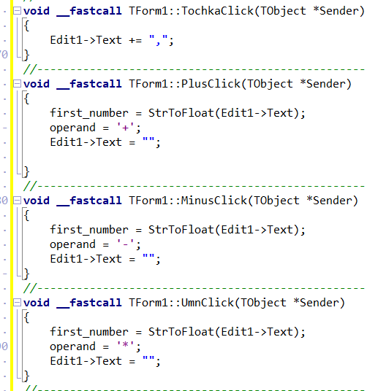

1. – Пример кода

Далее для знака равно мы описали разные события, которые будут зависеть от нажатого знака (рисунок 4).

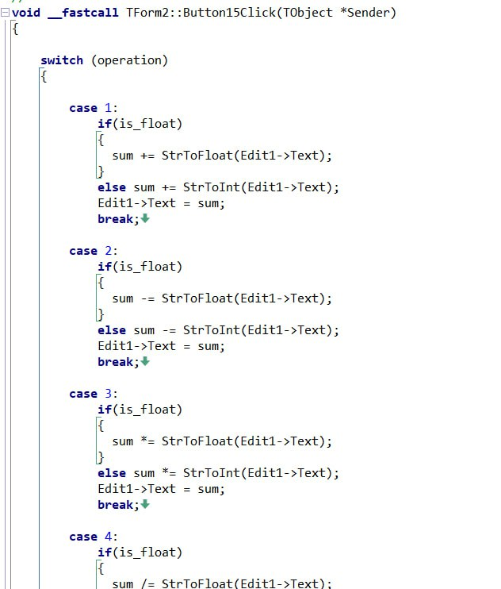

1. – Пример кода

Для специальных операция мы так же присвоили знаки, которые будут обозначать их (рисунок 5).

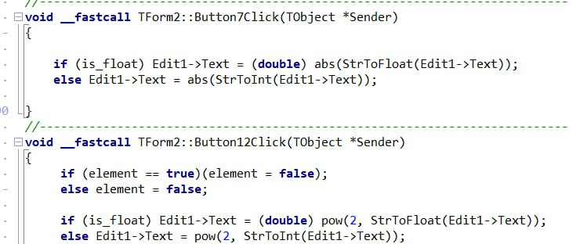

1. – Пример кода

Затем перед нами стояла задача разработать конвертер, который будет переводить числа из одной системы счисления в другую, выбранную пользователем. Наш конвертер поддерживает преобразование чисел из двоичной системы счисления вплоть до тридцатишестеричной, включая все промежуточные системы.

Для его реализации была создана отдельная форма под названием "Convert", которая вызывается через основную форму. Интерфейс конвертера включает два комбобокса: первый предназначен для выбора системы счисления исходного числа, второй — для выбора целевой системы счисления. Под первым комбобоксом вводится исходное число, а под вторым отображается результат конвертации. Кнопка «Converter» запускает процесс преобразования. Алгоритм перевода чисел был реализован следующим образом (рисунок 6).

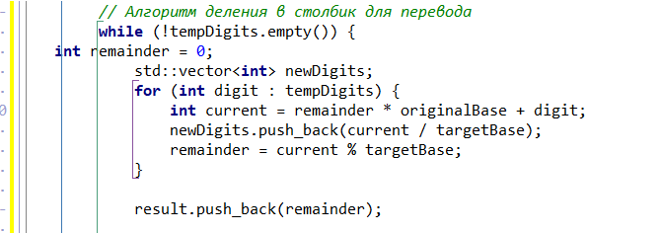

1. – Пример кода

Вот так выглядит форма, в которой происходит конвертация (рисунок 7).

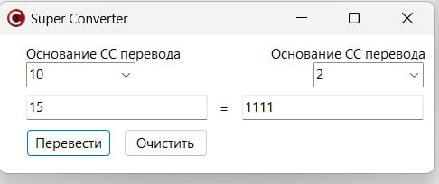

1. – Внешний вид конвертера

Заключение

В ходе выполнения данной лабораторной работы была успешно разработана программа-калькулятор. В неё были добавлены базовые операции, такие как умножение, деление, сложение и вычитание, а также несколько специальных функций: возведение двойки в степень n, возведение произвольного числа в степень n и вычисление модуля числа.

Кроме того, в рамках дополнительного задания был реализован конвертер для перевода чисел между различными системами счисления.